新 书 推 荐

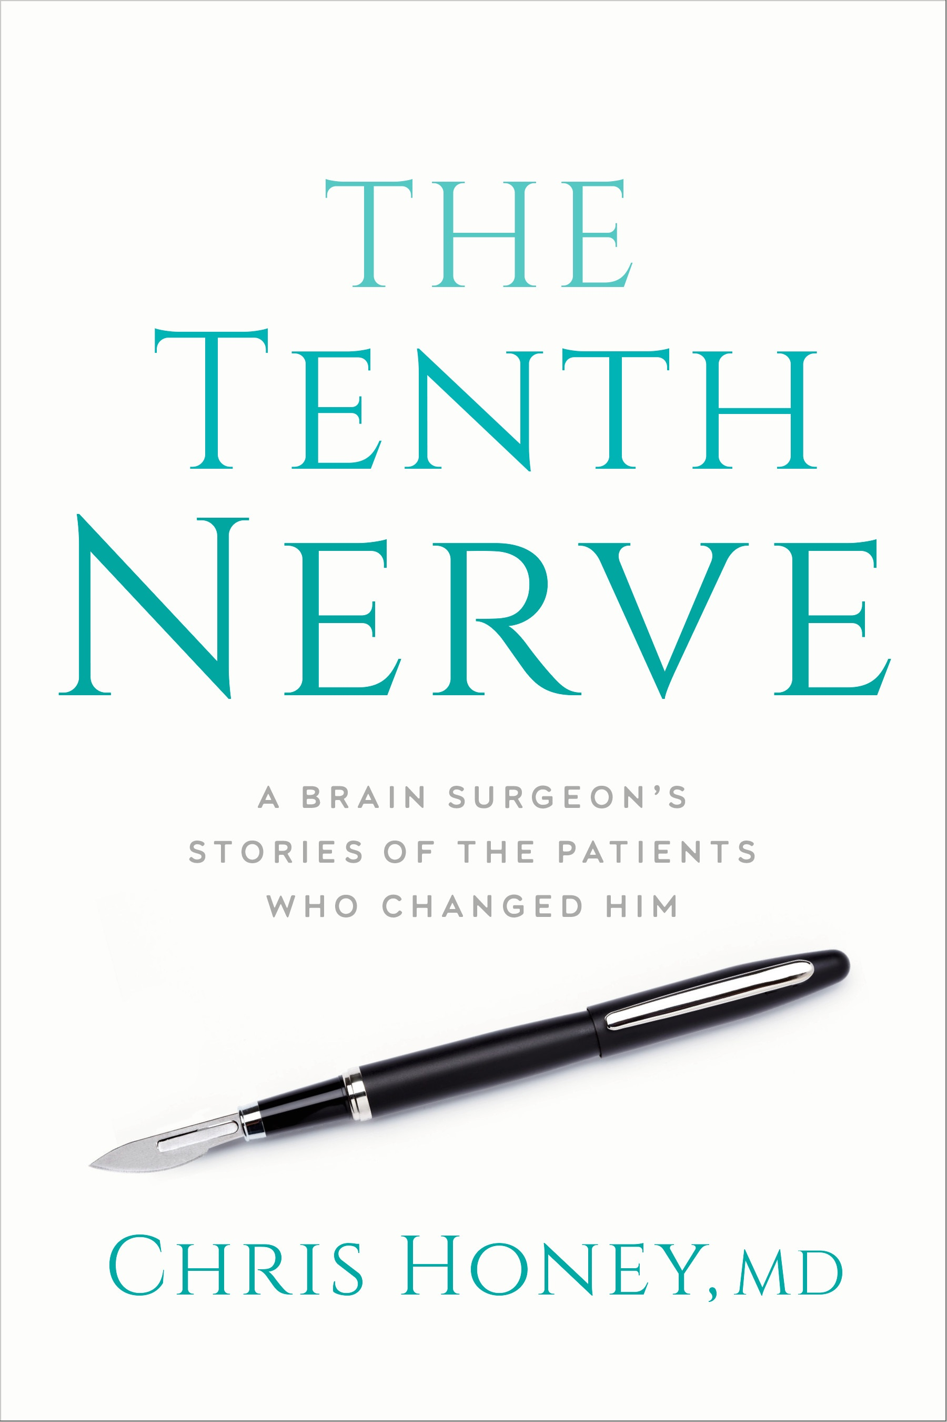
中文书名：《第十根神经：脑外科医生从病人身上学到了什么》
英文书名：THE TENTH NERVE：WHAT A BRAIN SURGEON LEARNED FROM HIS PATIENTS
作 者：Christopher Honey
出 版 社：Penguin Random House
代理公司：Westwood/ANA/Claire Qiao
出版时间：2022年2月
代理地区：中国大陆、台湾
页 数：304页
审读资料：电子稿
类 型：科普/传记/回忆录

内容简介：

第一个故事发生在非洲。哈尼被劝说为利比里亚一个9个月大、脑部患有被认为“无法手术”的疾病的男孩赛卡做手术。赛卡很快就去世了，但手术的结果却给他的家庭和村庄带来了巨大的好处。这让哈尼明白，虽然作为医生可能会失败，但他必须时刻尝试帮助他人。让哈尼决定学习外科手术的病人杰夫，是从多伦多的一个建筑工地上摔下来的，杰夫在急诊室里两次险些丧命，但都被戏剧性地救了回来。其他五个故事也有各自的深意。比如艾米丽和雷欧，他们得了一种极其严重但至今不为人知的咳嗽/窒息病，后来被命名为半喉咽喉痉挛（HeLPS综合征）；面对专家无法解决的问题，哈尼一直拒绝放弃，最终这个疾病被哈尼和他的团队发现并治愈。

《第十根神经》向七位勇敢的患者致敬，他们让哈尼窥见了医学和人性中的一些基本真理，并由此让他成为了一个更好的人。“手术刀能深入人心。”他说，“我希望，《第十根神经》这本书是一本关于好奇心、勇气和关怀的书。”

作者简介：

克里斯托弗·哈尼博士（DR. Christopher Honey）是加拿大神经外科医生中的佼佼者，常驻温哥华总医院。除了研究了解和治疗运动障碍和人类疼痛路径外，他还在六大洲举办了200多场讲座。他曾在利比里亚和加纳提供无偿的人道主义手术治疗，并受邀在中国、印度尼西亚和科威特进行手术。作为世界颅神经疾病神经外科联合会主席，他将于2022年在温哥华主办该学会第三届世界大会。

谢谢您的阅读！
请将反馈信息发至： 乔明睿（Claire）
安德鲁﹒纳伯格联合国际有限公司北京代表处
北京市海淀区中关村大街甲59号中国人民大学文化大厦1705室, 邮编：100872
电话：010-82449026
传真：010-82504200
手机：15804055576
Email: Claire@nurnberg.com.cn
网址：www.nurnberg.com.cn
微博：http://weibo.com/nurnberg
豆瓣小站：http://site.douban.com/110577/
微信订阅号：ANABJ2002

